Trabajo Práctico de Historia
Alumno: Selene Aguilera
Curso. 6º B

Actividades:
- Averigüe cómo fue el San Juan colonial en cuanto a:
- Familia Sanjuanina
- Vivienda
- Vestimenta
- Juegos y festividades religiosas

Familia:
La vida familiar en el San Juan de la colonia tenía costumbres y rutinas muy arraigadas. Sólo los hijos varones podían estudiar y ayudar a sus padres en los negocios o la política. Las mujeres se casaban muy jóvenes y estaban totalmente dedicadas al hogar. Muy pocas aprendían a leer y escribir en sus casas.
Luego de un día de actividad, que incluía un almuerzo familiar y una larga siesta, al atardecer las campanas de las iglesias llamaban a la oración. En ese momento la familia se reunía con sus criados y el padre o la madre guiaban el rezo del rosario. Terminado el rosario, y a la luz de las velas, se cebaba mate y luego la familia hacía una comida sobria. Antes de ir a dormir, en algunas casas se jugaba a las cartas o se leía en voz alta.
Los sábados los amigos de la familia se reunían en tertulias en las que se conversaba y se escuchaba tocar algún instrumento musical.

Vivienda:
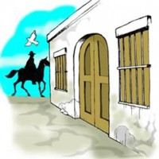
Eran casonas de adobes con techos de caña y barro. Recién alrededor de 1800 los registros históricos hablan de casas con revoques de barro pintados a la cal y a veces un zocalillo de distinto color o revestido de piedra laja. Era característica la ancha puerta a la calle, de hojas macizas de algarrobo, adornadas con clavos de cabeza y un gran aldabón redondo. Las ventanas tenían rejas de madera o de hierro forjado.
Los solares tenían generalmente 24 metros de frente por 60 de fondo, aunque los había mayores. Las casas de las familias más pudientes la puerta abría a un zaguán con arco de medio punto y piso enladrillado o con un camino de lajas, con habitaciones a uno y otro costado Muchas casas tenían hasta tres patios. El primero se comunicaba con la sala en la que se recibían las visitas; el segundo estaba rodeado por las habitaciones mientras que el tercero, al fondo, era destinado a la huerta familiar, la cocina y las industrias domésticas.

Vestimenta:
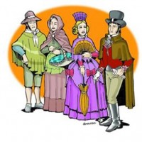
La moda en la colonia variaba según el grupo social. Los más pudientes traían telas de Europa, así como sombreros y otros accesorios. Las damas de alta sociedad vestían al estilo español, con faldas anchas y largas y enaguas bordadas y con puntillas y blusas de encaje o lino. Era habitual el uso de mantillas, peinetones y zapatos con hebillas de plata.
Los hombres de las clases altas vestían capas de paño, pantalones ajustados y calzones de lienzo, camisas de seda y corbatas que terminaban en flecos. Como calzado, usaban botas adornadas con incrustaciones de plata.
Las personas de menos recursos vestían de manera sencilla, con prendas que ellos mismos confeccionaban con telas de algodón y lanas de guanaco o vicuña. Era común el uso del poncho.

Juegos:
En el San Juan colonial eran habituales otros entretenimientos populares. Uno de ellos eran las corridas de toros, generalmente programada como espectáculo para algún día de fiesta. El escenario era la Plaza Mayor.
Otro juego que apasionaba a ricos y pobres era la riña de gallos. Muchas casas, especialmente en las afueras, tenían gallos de pelea y había viviendas donde funcionaban los reñideros, en los que se jugaba por dinero.

Festividades religiosas:
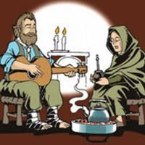
Semana Santa, Corpus Christi y los días de los patronos San Juan y San Pedro eran las festividades más importantes.
Los días jueves y viernes santo los miembros del cabildo, el clero, los miembros de las órdenes religiosas y la población en general recorría en procesión las cuatro cuadras de la plaza llevando la imagen de Cristo.
Corpus Christi era una de las festividades religiosas más solemnes. La misa se oficiaba por la mañana, con asistencia de las principales autoridades y el clero que por la tarde encabezaban una procesión que caminaba sobre calles cubiertas de pájaro bobo, hinojo y hierba buena.
Para San Juan y San Pedro, los días 24 y 29 de junio, los disparos de arcabuces despertaban a la población que acudía a la iglesia mayor al oficio religioso que contaba con la presencia de las principales autoridades civiles y religiosas. Al atardecer, los vecinos preparaban las fogatas que encendían a la noche.

